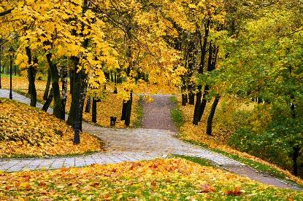
Сентябрь 2020г.

Подготовила и провела:
Воспитатель 1 кв.к.
Бабкина Ж.В.
Экскурсия
в осенний парк
«В гостях у Лесовичка»
(старшая группа)

Цель: наблюдение за красотой осенних деревьев в парке.
Задачи:
-актуализировать и расширять знания детей о природе осенью;
- закрепить знания детей о характерных признаках деревьях (березе, липе, клене, кустарника орешника);
-уточнять представления детей о признаках осени;
-помочь устанавливать связи, зависимости живой и неживой природы;
-познакомить с кустарником – лещина (лесной орех, орешник);
-расширить словарный запас ребенка;
-развивать наблюдательность, смекалку, ловкость;
-формировать умение видеть красоту природы;
-воспитывать любовь и бережное отношение к природе;

Предварительная работа:
-целевые прогулки «Ознакомление с деревьями на территории детского сада»;
-наблюдение за поведением птиц;
-чтение художественной литературы и заучивание стихов, разгадывание загадок об осени;
-рассматривание картин: И. Левитана «Осенний день», осень в саду, осень в городе, осень в лесу.
-Игры: «Когда это бывает?», «Детки на ветке», «Угадай что растёт?», «1,2,3 к
дереву беги», «Высоко -низко».
-Просмотр видеоролика «Осень в лесу».

Оборудование: письмо от Лесовичка, лупы, деревянные спилы, раскрашенные под лужу, деревянные обрезки – досочки, ветка; небольшая коробка, внутри которой спрятаны изображения с деревянной мебелью, деревянными игрушками, бумагой, картонных коробок, деревянным домом, цветной бумагой; маска с изображением совы; жестяная коробочка, внутри которой спрятаны очищенные орехи фундука и цветные ленточки длинной 20см.; маска ежика; маленькая корзинка с печеньем-грибочки.

Ход прогулки:
- Ребята, сегодня нам в группу принес почтальон письмо, посмотрите, как думайте, от кого оно? Давайте прочитаем:
Мои дорогие детки, я вам однажды уже присылал подарок с вашим воспитателем, а сегодня я разрешаю вам прийти ко мне в гости в мой осенний парк. Меня не будет, я ушел в гости к своему брату-Лешему. Но вы не расстраивайтесь, я вам оставил много интересного. Потом мои птицы – друзья расскажут мне о вашей прогулке по парку. Ваш друг Лесовичок.

- Ребята, как здорово нам повезло! Такая прекрасная осенняя и теплая погода! Бабье лето нам дарит свои сюрпризы!!!! Отправляемся в парк????!!!!

Воспитатель:
- Ребята, вы должны помнить, что когда мы идем в лес или на экскурсию в парк,
то вы должны помнить, что вы там - гости. Поэтому вести себя нужно хорошо. Давайте вспомним правила поведения в природе.
Тот, кто пришел в лес отдохнуть, должен вести себя как в гостях. Ведь в лесу и парках есть свои правила:
Воспитатель:

Если в лес пришел гулять,
Свежим воздухом дышать,
Бегай, прыгай и играй,
Только, чур, не забывай,
Что в лесу нельзя шуметь.
Даже очень громко петь!
Испугаются зверушки,
Убегут с лесной опушки.
Ветки ели не ломай.
И почаще вспоминай:
Мусор с травки убирать!
Зря цветы не надо рвать!
Из рогатки не стрелять,
Ты пришел не убивать!
Бабочки пускай летают,
Ну кому они мешают?
Здесь не нужно всех ловить,
Топать, хлопать, палкой бить.
Ты в лесу – всего лишь гость.
Здесь хозяин – ель и лось.
Их покой – побереги,
Ведь они нам – не враги!

Воспитатель:
- Правила поведения в лесной и парковой зоне вспомнили, а теперь мы смело можем отправляться в путь.

(Придя в парк, воспитатель читает стихотворение «Осень художница».)

Воспитатель:
Повязала осень пёстрый фартук,
И ведерки с красками взяла.
Ранним утром, проходя по парку,
Листья позолотой обвела.
- О каком времени года идет речь? (об осени)
- После какого времени года наступает осень? (после лета)
- Какие осенние месяцы вы знаете? (сентябрь, октябрь, ноябрь)
- Какие изменения в природе наступают с приходом осени? Посмотрите вокруг! (желтеют листья, идет листопад, опадают сухие листья, сохнет и желтеет трава, день становится короче – ночь длиннее, воздух становится холоднее и т.д.)
- Ребята, как называются такие теплые осенние денечки в сентябре? (бабье лето)

Воспитатель:
- Отгадайте загадку, которую приготовил для вас Лесовичок:
В шубке белой зимой,
Вся в серёжках весной,
Сарафан зелёный летом,
В день осенний в плащ одета.
Если ветер налетит,
Золотистый плащ шуршит.
^{(береза)}
- Найдите мне березу и опишите ее. (белоствольная красавица, кудрявая, русская, высокая, стройная, родная, красивая, грустная, плакучая, пышная, нарядная, гибкая, тонкая)
(Наступила осень и у березы листочки, словно покрыты золотом, бывают желтого, ярко-оранжевого оттенка, могут оставаться немного зелёных листьев. На тонких, нежных ветвях бликуют от солнца березовые листочки. Они шуршат и колеблются от ветра. Это дерево обладает красотой в любое время года.)
Воспитатель:
- Кто знает, как называется лес, где растут только одни березы?
(березовая роща)

Воспитатель:
- Сегодня Лесовичок приглашает вас прогуляться по липовой аллее. Вдоль этой тропинки растут липы, поэтому ее можно так назвать.
- Кто помнит, какой формы листья у липы? (в форме сердечка). Найдите листочек липы.
- Какое насекомое любит это дерево? (пчелы)
- В летнем месяце июля, когда цветет липа, здесь летает очень много пчел.
- Цветки липы очень ароматные, а нектар для всех насекомых сладкий.
- Как называется мед, который получается из пыльцы цветков липы? (липовый)

Воспитатель:
- Первое, что Лесовичок вам хочет показать в липовой аллее, это - отгадайте загадку, а ответ найдите и подойдите к нему молча.
У безногой табуретки
Раньше были ствол и ветки (пень)

Был я деревом когда-то
И шумел листвой, ребята.
Потерял свою красу –
Стал я ниже всех в лесу! (пень)

- В нашем парке есть вот такой пень, посмотрите на него. Это пень старой липы.
- Ребята, как вы думайте, что такое пень? (это часть старого дерева)
- Почему спиливают дерево или оно падает и ломается само? (дерево становится старое, в нем появляются вредители-насекомые, которые поедают дерево)
- Посмотрите, что это? (корень).
- Зачем дереву корень? (корни держат дерево, через корни дерево питается, пьет воду)
- Какие корни? (длинные, короткие, крепкие, толстые, тонкие, темно-коричневые, светло-коричневые)
- Какие части дерева вы еще знаете? (ствол, ветки)
- Чем покрыт пень? (корой)
- Потрогайте и скажите, какая она? (шероховатая, грубая, с трещинами)
- Понюхайте, чем пахнет пень? (деревом, лесом, землей)
- Ребята, как вы думайте, можно ли узнать, сколько лет было этому дереву? (посчитать кольца на срезе)
- К, сожалению, нам не удастся здесь посчитать, сколько лет было этой липе, т.к. в пне есть отверстие по середине-дупло.
- Как вы думайте, пень может служить домом? Для кого? (жуки-короеды, муравьи, жуки, паучки)
- Кто здесь точно живет? (пауки). Возьмите лупы и попробуйте рассмотреть жителей этого домика.

Воспитатель:
-Продолжаем наше путешествие по осенней липовой аллее.
Чтобы нам подойти к следующей остановке, вы должны пройти препятствия, подготовленные Лесовичком: перепрыгнуть лужи, пройти по мостику, пройти по узкой тропинке. (разложены «лужи», деревянные обрезки – досочки, ветка).

Воспитатель:
- Все справились, молодцы!
- Теперь вам вот такое задание, найдите среди этих лип то, что покажется вам необычным в таком месте. (в коробке спрятаны картинки с изображением детских деревянных игрушек, деревянной мебели, бумаги, книг, цветной бумаги, картонные коробки и т.д.)
- Что-то я не пойму, ребята, что Лесовичок нам это приготовил? Что же он хотел сказать? (все эти предметы сделаны из дерева, дерево нам дарит древесину для изготовления домов, мебели, бумаги и т.д.)
- Что еще нам может подарить дерево кроме древесины? (чистый воздух, тень в жаркий день, цветочный сладкий аромат при цветении, плоды)
- Чтобы все это не исчезало, что может человек в благодарность дать природе за это богатство? (сажать новые деревья, ухаживать за парками, не мусорить, не разводить костры в парках и лесах и т.д.)
- Давайте и мы сейчас поблагодарим деревья за свежий воздух, за осеннюю прохладу в теньке. Выберите себе понравившееся дерево, обнимите его, закройте глаза, почувствуйте его шепот, шелест, дыхание и скажите ему: «Спасибо».
- Давайте ногами пошуршим сухими листьями. Как это прекрасно, интересно!

Воспитатель:
- Ребята, как вы думайте, какие птицы расскажут Лесовичку о нашей экскурсии в парке и останутся с ним на зиму? (воробьи, снегири, вороны, поползень, дятел, синица, клест, сова и т.д.)
- Как называются птицы, которые остаются с нами на зиму?
- А птицы, которые улетают в теплые страны? Почему они улетают от нас?

- Давайте поиграем в игру «Сова».
Все дети – птички, один - сова, которая находится в стороне площадки. По сигналу «день наступает - все оживает» птички разлетаются. На сигнал «ночь наступает - все замирает» все останавливаются и стоят неподвижно. Вылетает сова, высматривая тех, кто шевелится, и забирает в гнездо.
Считалочка:
На суку трещит сорока,
Веселится, белобока.
Так вертелась на суку,
Что упала на траву!
Ты не веришь? Выходи,
На сороку погляди!

Воспитатель:
- Поиграли? Пролетайте к новому интересному месту.
- Ребята, что это: куст или дерево? (куст)
- Чем куст отличается от дерева? (много стволов, ниже дерева)
- Может, кто знает, что это за куст? Его название?
Очень густо он растёт,
Незаметно он цветёт,
А когда проходит лето,
Мы едим его конфеты,
Не в бумажке, а в скорлупке –
Берегите, детки, зубки!
(орешник)
- Вам покажу сейчас подсказку (показываю орехи в скорлупе)
(Лещина (орешник) - это куст, достаточно большой и красивый. Еще этот куст очень удивительный, так как весной в апреле на его веточках в первую очередь появляются мужские, а потом только женские сережки. Мужские сережки намного длиннее, чем женские и они похожи на осиные сережки. А вот женские сережки достигают всего два миллиметра, очень маленькие. И только в мае, когда на улице станет совсем тепло, начнут распускаться листья. Листья на орешнике крупные, слегка вытянутой округлой формы, кончик листика заострен, по краю листика есть зазубрины. Из-за того, что на лещине крупные листья, веточки на кусте смотрятся очень пушистыми. В августе начинают созревать плоды-орехи, которые спрятаны в скорлупу. Эти орехи называют фундуком. Больше всего орешник начинает плодоносить после 10 - летнего возраста.
- Посмотрите, осень уже начала раскрашивать и на лещине листья желтым цветом.
- Лесовичок в орешнике спрятал для вас кое-что. Найдите. (угощение в жестяной коробочке - орехи фундук и мешочек с цветными ленточками)
- Чтобы нам запомнить орешник и следить за его ростом, давайте украсим его разноцветными ленточками.

Воспитатель:
- Теперь нам надо свернуть с липовой аллеи на другую тропинку, я хочу вам показать очень красивое дерево.
Клён под солнышком купался
И ладошкой умывался.
Осень красная пришла
Все ладошки обожгла.
Дождик пламя потушил,
Ветер ветки подсушил.
Желтые ладошки
К нам летят в окошки.
-Посмотрите, ребята, какие здесь красивые клены. Опишите их. (красивые, резные, багряные).
- Я хочу вам показать поляну из маленьких кленовых росточков. Посмотрите, сколько их здесь! Настоящий желтый ковер, а летом он был зеленым!!!!
-Ой, ребята! Вы слышите какое-то шуршание? Кто это шуршит?
(выходит ребенок в маске ежика и читает стихотворение.)

«Посмотрите на ежа
Ну и шуба хороша
А сидит уж как красиво
Загляденье, вот так диво
. С виду, сразу и не скажешь
Что иголки, очень колки
Только вот беда друзья,
Не погладить вам меня.»
- Мама-ежиха, а что ты тут делаешь? Ты здесь живешь?
- Я собираю здесь грибочки.
- А во что ты собираешь? В иголках не видно, в лапках не видно?
- Ой, ой, пока я искала грибочки, я потеряла свою корзиночку. Ребята, помогите мне ее найти!
(дети ищут корзиночку)
Воспитатель:
- Вот твоя корзиночка. Ты нам покажешь, сколько грибов нашла?
- Конечно покажу, да еще и угощу!
(ежиха угощает ребят печеньем - грибочки)

Воспитатель:
-Поблагодарите маму ежиху. А наша экскурсия по парку подошла к концу. Понравилось ли вам в гостях у Лесовичка?
- Лесовичек предлагает вам набрать самых красивых кленовых листьев для игры и осенних поделок. Давайте соберем кленовые листья и поиграем в игру «Осенние листочки».

Мы – листочки, мы – листочки,
Мы – осенние листочки.
Мы на веточке сидели,
Ветер дунул – полетели.
(Дети стоят врассыпную, руки с листочками подняты вверх – раскачивают ими).
Мы летали, мы летали,
А потом летать устали.
Перестал дуть ветерок –
Мы присели все в кружок.
(Дети разбегаются в разные стороны, помахивая листочками - приседают, поднимая листочки над головой).
Ветер снова вдруг подул
И листочки быстро сдул.
Все листочки полетели
И на землю тихо сели.

Приложение
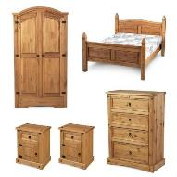
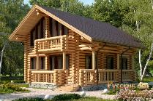

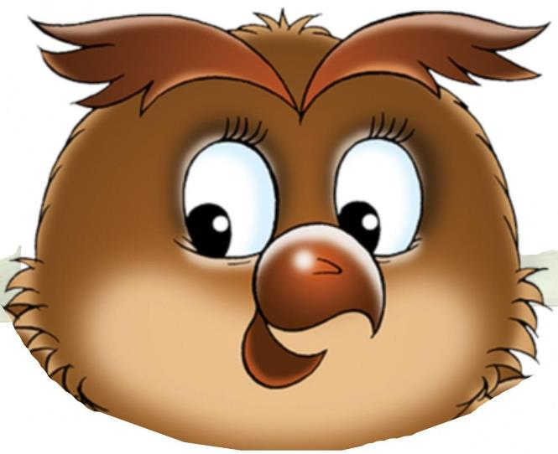

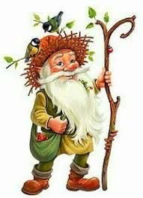
Мои дорогие детки!
Я вам однажды уже присылал
подарок с вашим воспитателем,
а сегодня я разрешаю вам прийти
ко мне в гости в мой осенний парк.
Меня не будет, я ушел в гости
к своему брату-Лешему.
Но вы не расстраивайтесь,
я вам оставил много интересного.
Потом мои птицы – друзья
расскажут мне о вашей прогулке по парку.
Ваш друг Лесовичок.

